ことばさがしを しよう

- いちばんしたの ひらがなから はじまる ことばを
かんがえて かきましょう。
れい……あいうえおかあさん かきくけこんにちは
- こえに だして よんで みましょう。

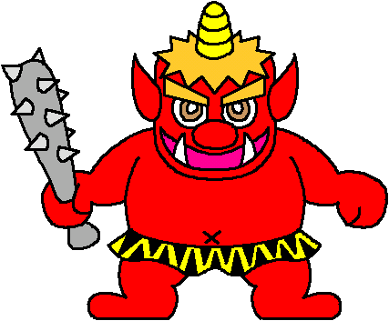
あいうえお
←おもいつかないときの
ヒント
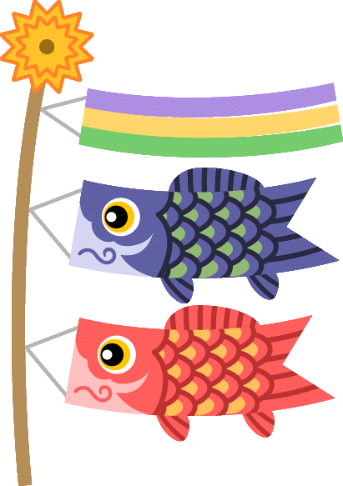
かきくけこ
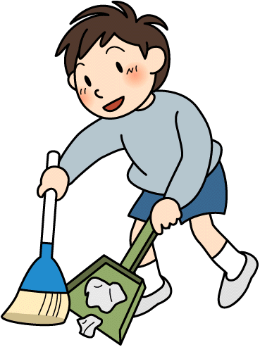
さしすせそ
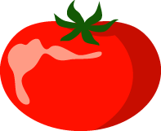
たちつてと
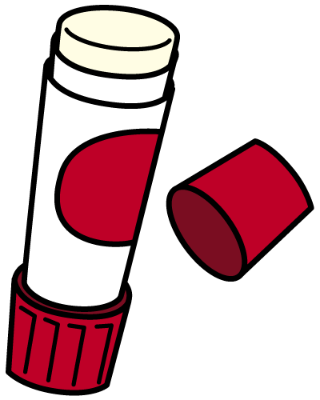
なにぬねの
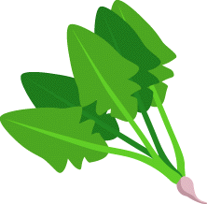
はひふへほ
まみむめも
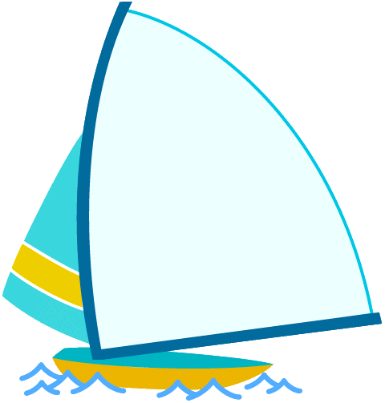
や ゆ よ
らりるれろ
わ を ん ん からはじまる ことばは ありません。

